首先，作者想解释一下为什么强调这是一款从0到1的产品的工作流程？这是因为0到1的过程中基本涵盖了比较完整的标准的产品工作流程。而才入门的产品人员往往接触不到这个过程（才入门的产品人员更多的是处于辅助产品经理的角色，参与产品设计阶段的具体实施过程），为了帮助产品新人更加全面地了解产品工作职责和工作内容，我们选择以从0到1的产品为前提来阐述PM的工作流程。

这里，我们根据工作流程的时间先后、工作内容层次、用户体验层次等维度将产品工作流程划分为了5个阶段：**市场分析、产品规划、产品设计、需求实现、迭代优化**。

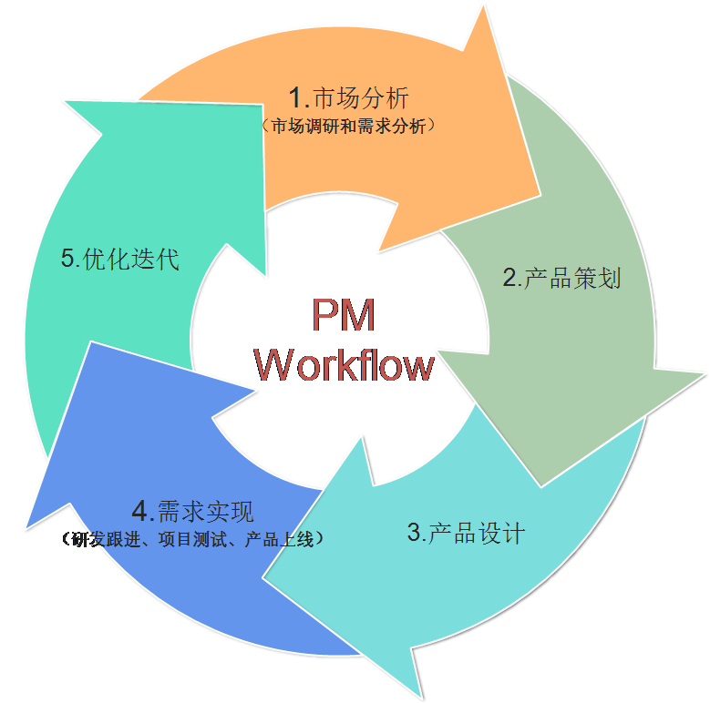

**1市场分析（战略层级）**

在市场分析阶段，PM需要分析市场环境、用户、竞品等，寻找与研究潜在的市场需求。由于需求在整个产品流程中的重要性，我们可以把市场分析阶段细分为两大版块：**市场调研和需求分析**。

**市场调研**按照字面上的意思是指市场调查与研究，主要是指针对某一个或一类特定的市场，对市场背景、市场格局、市场问题等方面进行调查与陈述，继而对调查收集到的市场信息进一步分析研究，从而得到研究结论或推测。通俗地说，市场调研就是为了帮产品发现市场中现存的需要解决的问题（需求）。产品工作中常用的市场分析方法包括**现场观察、问卷调查、竞品分析、相关人员访谈（如用户访谈）、焦点小组、二手资料调研**等。

**需求分析**指对市场中要解决的问题（通过市场调研得到）进行详细的分析，弄清楚问题的要求，比如需要输入什么数据，要得到什么结果，最后应输出什么。需求分析的目的就是帮我们确定产品方向；

此阶段的核心文档（注：对于**粗体**的文档为产品经理必须写的文档，对于加下划线的文档为产品经理必须熟练掌握的文档）

* 竞争分析文档（如竞品分析报告）：定义市场中的竞争对手或者替代品提供者，评估其优势，制定一个能够战胜他们的战略；
* **需求矩阵表**：记录分析出的需求，评估需求并跟踪需求的发展；
* 商业方案：制定完整的解决市场问题的方案。针对潜在的市场机会完成一份客观的市场分析。为投资提供一个基础，需要清晰地说明你对市场了解到的一切，包括对于风险的量化和财务预算；

**2产品规划（范围层级）**

在该阶段，产品经理的主要工作内容是构思和规划**产品定位**，明确产品的用户群体和使用场景，为产品的长期发展制定目标与路线并制定完整的产品策略文档。

此阶段的核心文档

* **产品定位文档：**描述产品解决市场问题的能力，创建内部定位文档，这个文档对外传递产品信息给每一个关键的购买人或个人；
* **产品路线文档**（Roadmap）：确定产品长期的发展计划和目标；
* **产品策略文档：**制定完整的产品策略来说明如何实现你的产品目标；
* **商业需求文档（BRD）：**个人理解是简化版的商业方案，包括商业价值、成本估算、收益预期，目的是为了拿来向公司申请需要的资源，得到各级领导的支持。

**3产品设计（结构层、框架层）**

在该阶段，产品经理的主要工作内容是梳理和细化产品需求，设计产品架构和功能，定义产品的体验和价值。这是从产品概念到产品介质（提供产品服务的真实产品）的转化阶段；

此阶段的核心文档

* 市场需求文档（MRD）：MRD的关注点在于描述市场问题、市场机会及其导致的市场需求，帮助设计出一个解决市场问题实现市场机会的解决方案。具体来说，MRD文档是产品概念的阐述文档，它能够定义出产品的目标市场、客户特征、功能结构等内容，从而帮助用户理解产品的概念。
* 产品需求文档（PRD）：PRD提供一个基于市场需求的针对某个产品的完整需求定义，主要用来描述一个产品的功能和性能需求。

**4需求实现（表现层）**

这个阶段主要包括研发跟进、项目测试、产品上线这3个部分，产品经理需要与开发、测试等部门合作，完成产品的实现与上线。

此阶段的核心文档

* **产品验收文档**：明确产品达到可交付阶段的标准定义；
* **产品白皮书**：发布公开的产品业务说明书；
* **产品总结报告**：对产品的整个过程进行回归记录；

**5迭代优化**

在该阶段，产品经理的主要工作内容是收集反馈、挖掘新需求，完成产品的迭代与优化；

此阶段的核心文档：

**需求矩阵表**：此阶段的需求矩阵表主要用来收集、管理需求，与第一阶段的需求矩阵表相互呼应，实际上此时已经完成了一个产品从0到1的基础工作流程。

一款0到1产品中PM所涉及到5个工作流程及其12个核心输出文档至此就已经介绍完毕了。其实到这里，细心的读者会发现从最初的市场调研到产品设计、需求实现再到迭代优化，随着工作流程的一步步推进，产品经理的工作内容慢慢由抽象变得更加具体、细节。而产品也从需求经过产品概念最终落地成为一款真正的产品。

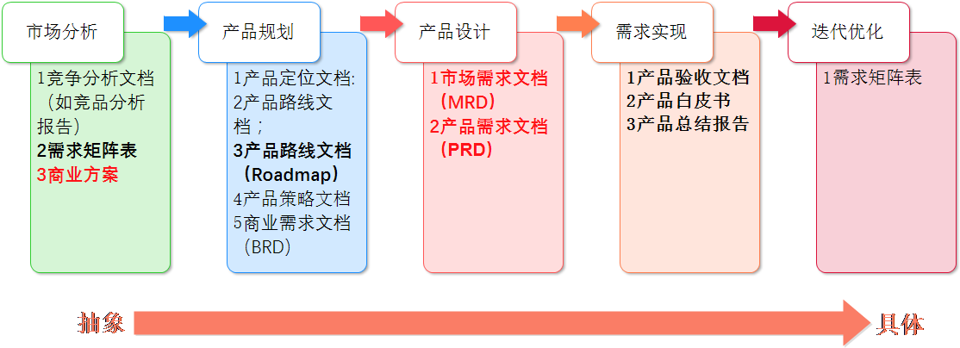

同时，需要提醒一些读者，不要被作者或其他网上关于工作流程的文章所迷惑了：为什么介绍的流程不一样，你说有5个阶段，他说有8个阶段，到底TM那个才是正确的啊。其实这种差异大多数是流程划分标准、划分颗粒度或者文档名称叫法等方面的不同导致的。但对于整体工作流程所涵盖工作内容、及其对应的核心输出文档，这部分是明确的，而这也是我们应该关注的重点。